AVISO DE REGATA
CAMPEONATO DE VELA
COPA “BIERFEST KUNSTMANN” 2016
SÁBADO 28-ENE-17

Organizador:
CLUB DE YATES VALDIVIA
General Lagos 1445, Valdivia. Región de Los Ríos, Fono: 063-221.3028
Contactos: Jorge Bravo, Gerente. Email: jorgebravo@cyv.cl

Clases en Competición:
- Clase Optimist
- Clase Pirata en categorías Standard y Clásico
- Clase Laser en categorías Standard y Radial
- Clase Monotipos: Fourteen, Lightning, Star, Sunfish, 470, y otros

Lugar de Competencia y Track de Navegación:
El campeonato considera que la zona de regatas se emplazará en el Sector Costanera del Río Valdivia, frente a ASENAV o frente al Terminal de Buses, dependiendo de las condiciones predominantes de Viento.

La cancha será orientada según el eje del viento, y podría sufrir modificaciones las cuales serán informadas debidamente a los competidores por el Juez de Regata. Se considera un track barlovento – sotavento de 4 o 6 piernas, con partida en sotavento o partida en mitad de cancha, a criterio del Juez de Regata. El uso de separador en barlovento y/o puerta de sotavento se evaluará en función a la cantidad de participantes. Las boyas serán viradas por babor, salvo en la línea de llegada y la marca auxiliar en caso de utilizar “puerta de sotavento”, en donde se dejarán por estribor. Todas las Clases en competencia largarán en forma conjunta, salvo la categoría Optimist que contará con su propio track de navegación, de igual cantidad de piernas.

La Cancha del sector Costanera – Asenav se utilizará en caso que el viento predominante sea Norte o Sur (o sus variantes) que permitan orientar una cancha de al menos 800 mts aprox en sentido longitudinal del rio.

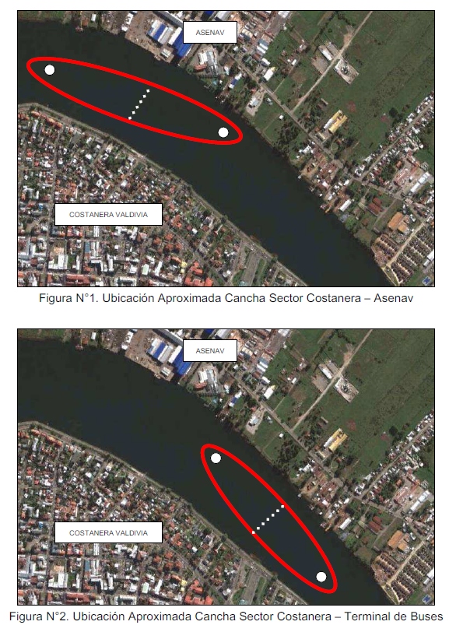

Días de competición
El campeonato se realizará el día Sábado 28 de enero 2017 y tendrá como sede la Marina Valdivia del Club de Yates Valdivia.

Reunión de Timoneles:
Se realizará una reunión de timoneles a las 11.00 hrs, en el Quincho del CYV, la cual estará presidida por el Oficial de Regatas, quién podrá modificar el horario y lugar en caso que la competencia lo amerite. Cualquier cambio será publicado en el Tablero Oficial de Avisos del Campeonato. Se realizará una breve charla de reglamento luego de cada reunión de timoneles, a modo de refrescar las reglas básicas y comentar las situaciones más típicas de un encuentro deportivo de esta naturaleza.

Horarios de Regata:
El programa de regata será el siguiente:

Sábado 28-Ene-17:
10.59 hrs. Cierre inscripciones en administración CYV
11.00 hrs. Reunión de timoneles
12.30 hrs. Inicio remolques hacia lugar de competencia
14.00 hrs. Desfile de embarcaciones en competencia frente a costanera
15.00 hrs. Señal atención primera regata (se exigirá puntualidad)
Segunda, tercera , cuarta y quinta prueba a continuación

17.30 hrs Hora límite para largar última prueba del día
Inicio de remolques de retorno, al término de la regata

19.00 hrs Recepción de competidores en Casino CYV
20.00 hrs Premiación

Consideraciones especiales:

- El Oficial de Regata podrá aplazar el inicio de la primera regata hasta las 17.30 hrs.

- Se intentará correr un total de 5 regatas.

- Con 4 o 5 pruebas corridas por fecha, se realizará 1 descarte. Con 3, 2 o 1a, no habrá descarte.

- La seguridad, navegabilidad y alimentación durante las regatas será de expresa responsabilidad de los competidores. El uso de chaleco salvavidas es obligatorio durante todas las regatas.

- Se aplicará reglamento ISAF 2016 – 2019, reglamento respectivo de cada clase, informaciones y disposiciones detalladas en aviso de regatas y reunión de timoneles.

Señalización y Sistema de Partidas
Se utilizará el “Sistema de Señales de Partida” del Reglamento de Regatas ISAF 2013-2016. Cada bandera se izará acompañada de una señal sonora. Las banderas serán izadas en el mástil principal de la lancha del Comité de Regatas, conforme a la siguiente secuencia:

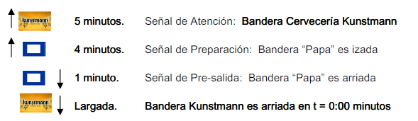
En caso de existan más de 3 barcos adelantados por partida, se aplicará de inmediato la regla de la bandera negra, la cual reemplazará la bandera “Papa”. Con bandera negra izada, cualquier bote adelantado quedará inmediatamente descalificado.

Estadía y Botadura de Embarcaciones
Habrá facilidades para la estadía, botadura, y varado de embarcaciones en la Marina del Club de Yates Valdivia, a modo de facilitar e incentivar la participación de competidores de otras ciudades. Mayor información, contactar al Sr. Jorge Bravo, Gerente del CYV.

Inscripciones:
Las inscripciones podrán realizarse a contar del día lunes 23 de enero hasta el sábado 28 de enero a las 10.59 hrs en las oficinas administrativas del Club de Yates Valdivia ( CYV ), con el Sr. Jorge Bravo.
Valor Inscripción Pirata, Laser, Monotipos: $ 6.000 por participante
Valor Inscripción Optimist y Juveniles: $ 3.000 por participante

La inscripción dará derecho a participar del campeonato deportivo, a la recepción en tierra regata post-regata en el Quincho CYV y premiación respectiva.

Auspicio en las embarcaciones
Será necesario que las embarcaciones participantes acepten la instalación de logos adhesivos en sus cascos, en conformidad con el principal y único auspiciador de este campeonato: Cervecería Kunstmann.

Cada embarcación de la Clase Pirata, deberá izar en su mástil una bandera de Cervecería Kunstmann, mientras sea remolcado a la cancha de competición. Las banderas deberán permanecer a bordo de cada bote durante la regata, de manera de ser izadas nuevamente, para las líneas de remolque de regreso a la poza de la Marina.

Puntuación, Sistema de Rating, y Premiación
El puntaje obtenido por cada embarcación, en cada fecha de competición, será acumulativo. El campeonato premiará a las 3 mejores embarcaciones con resultados globales, por cada categoría, considerando descartes, en caso que sea posible aplicarlos. Se realizará premiación por clase con un mínimo de 4 embarcaciones por categoría, además de regalos cerveceros para todos los participantes.

Para el cálculo de puntajes para cada resultado, se utilizará el sistema de puntuación simple:
1er Lugar…………….. 1 punto
2º Lugar……………… 2 puntos
3er Lugar…………….. 3 puntos y así sucesivamente.

No se utilizará sistema de rating.

Invitamos a todos los competidores y sus familiares
a unirse a todas las actividades que el Bierfest Kunstmann
tiene para ustedes:

http://www.bierfestkunstmann.com/programa.htm

